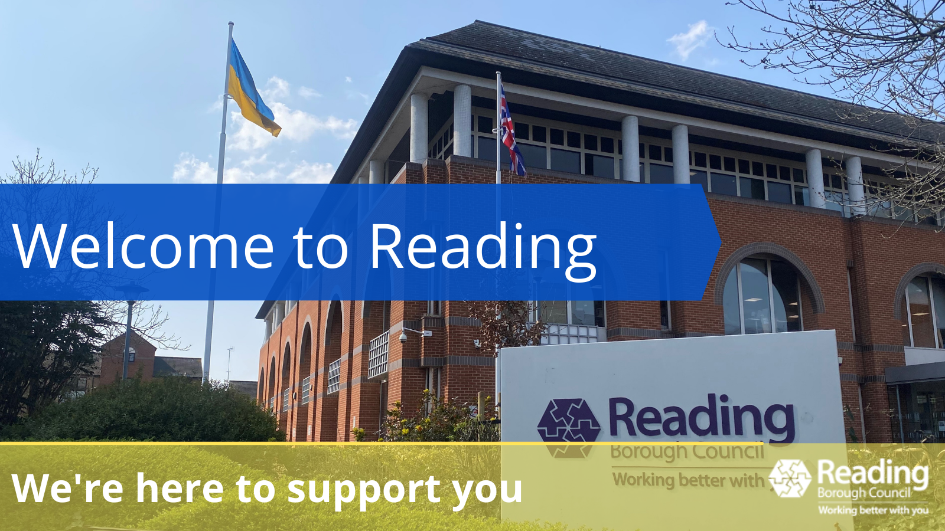
Информация совета боро (округа)
Переезд в другую страну влечет за собою массу перемен. Отличается все – иная культура, другие продукты питания, не говоря уже об отличиях в системе образования, охраны здоровья и других системах.
Задачей совета боро (округа) г. Рединг является предоставление помощи вам, вашему спонсору и всей вашей семье, а также ваша защита.
Наш совет тесно сотрудничает с центром украинского общины г. Рединг для того, чтобы предоставить вам наиболее полезную помощь.
Мы надеемся, что прикрепленный буклет Британского Красного Креста «Информация для украинцев, прибывающих в Великобританию» будет вам полезен. В документе содержится информация для помощи гражданам Украины, недавно прибывшим в Великобританию, которая поможет понять, какие у вас есть права, а также узнать об услугах и помощи, на которую вы можете рассчитывать.
Для получения психологической поддержки мы просим вас звонить по номеру бесплатной линии поддержки Красного Креста 0808 196 3651 (линия открыта каждый день с 10-00 до 18-00). Если вам нужен переводчик, позвоните и скажите: «Сan I speak to an interpreter?' («Кен ай спик ту ен интерпретер?»).
Ниже подана информация по г. Рединг:
Совет боро (округа) г. Рединг
Сивил Офисес, ул. Бридж стрит, г. Рединг (Civic Offices, Bridge Street, Reading) RG1 2UL
0118 937 3787 (общие вопросы)
0118 937 3737 (экстренные вопросы в нерабочее время)
reading.gov.uk

Подайте заявку на помощь с оплатой коммунального налога и/или жилищную выплату:
Claiming Housing Benefit and /or Council Tax Support - Reading Borough Council
- 0118 937 3707

Школы:
Для подачи заявки на место в школе для вашего ребенка обращайтесь по адресу:
admissions@brighterfuturesforchildren.org
01189 373777 (опция 1)

Служба семейной информации/местных предложений для детей с особыми нуждами (включительно с информацией о вариантах бесплатного ухода за детьми, поддержке, занятиях и информации об особых образовательных нуждах и/ или инвалидности):
Reading Family Information Service | Reading Services Guide
fis@reading.gov.uk
0118 937 3777 (опция 2)

Консультации по жилищному вопросу:
0118 937 2165 (оставьте сообщение и мы вам перезвоним)

Если вы не можете получить доступа к услугам совета боро (округа) г. Рединг онлайн или в телефонном режиме, мы приглашаем вас посетить отдел по работе с клиентами по адресу Сивил Офисес, ул. Бридж стрит, г. Рединг (Civic Offices, Bridge Street, Reading) RG1 2UL
Если для сотрудничества с советом боро (округа) г. Рединг или с «Brighter Futures» для детских служб вам необходима помощь переводчика, мы просим вас связаться с нужной вам службой, и они подключат переводчика по телефону.
Совет боро (округа) г. Рединг не может предоставить переводчика для нижеперечисленных служб. Свяжитесь с нужной службой напрямую, и они предоставят вам переводчика.
Подача заявки на универсальную выплату:
Apply for Universal Credit - GOV.UK (www.gov.uk)
Регистрация у семейного врача:
How to register with a GP surgery - NHS (www.nhs.uk)

Как найти стоматолога от национальной службы охраны здоровья (NHS):
How to find an NHS dentist - NHS (www.nhs.uk)

Как получить номер социального страхования:
https://www.gov.uk/apply-national-insurance-number

Юридическая консультация в отношении виз и иммиграции:

UK visa support for Ukrainian nationals - GOV.UK (www.gov.uk)

Бесплатная иммиграционная консультация людям, бегущим из Украины в Великобританию https://advice-ukraine.co.uk/

Бесплатные консультации и поддержка беженцев из Украины https://ro-eehub.org.uk/

Как получить номер в национальной системе здравоохранения (NHS):
https://digital.nhs.uk/services/nhs-number
Транспортные перевозки в г. Рединг:
Reading Buses (reading-buses.co.uk)

Центр украинской общины в г. Рединг
д.21, ул. Сидмаут стрит, г. Рединг (21, Sidmouth Street, Reading) RG1 4QZ
info@rucc.org.uk
www.rucc.uk

Службы экстеренного вызова
999 (номер вызова всех служб экстренной помощи)
111 (для консультации по вопросам здравоохранения)
Работа и волонтерство

Job Centre Plus (центр занятости)
Адельфи хаус, ул. Фраяр стрит, г. Рединг (Adelphi House, Friar St, Reading) RG1 1HD
0845 604 3719

Reading Voluntary Action (центр волонтерской работы)
3-ья центральная библиотека, г. Рединг (3rd Central Library, Reading) RG1 3BQ
0118 937 2273

Местные магазины, торгующие украинскими продуктами
Ниже приведены несколько магазинов, торгующих украинскими продуктами в г. Рединг:

EuroDeli
185 Oxford Road, Reading
0118 959 9912

Stokrotka Polish Food Shop
43 Whitley St. Reading, RG2 0EG
0118 304 3411

Pierożek Ethnic Food Shop
324 Oxford Rd, Reading, RG30 1AF
0162 877 3820

Проверяйте наш сайт в Интернете https://www.reading.gov.uk/ukraine/information-for-ukrainian-nationals-arriving-in-the-uk/ для получения свежей информации по данным вопросам

